
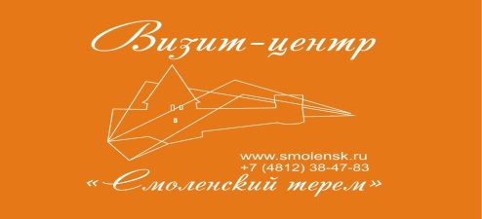
ПАМЯТКА ТУРИСТА
ПО СМОЛЕНСКОЙ ОБЛАСТИ

Смоленская область — субъект Российской Федерации, входящий в состав Центрального федерального округа.
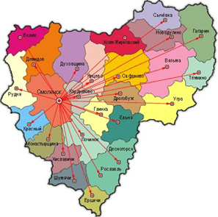
Площадь региона около 50 тысяч км².
Население 980,5 тысяч человек.
Административным центром региона является город Смоленск – один из древнейших городов России, первое летописное упоминание о котором датировано 863 годом.
Крупные населенные пункты: Вязьма, Сафоново, Гагарин, Рославль, Ярцево.
В числе главных достопримечательностей Смоленской области:
- музей-заповедник «Хмелита» - родовое имение А.С. Грибоедова,
- музей-усадьба великого русского композитора М.И. Глинки в с. Новоспасское,
- историко-архитектурный комплекс «Теремок» в п. Фленово,
- дом-музей путешественника Н.М. Пржевальского в п. Пржевальское,
- национальный парк «Смоленское Поозерье»,
- Свято-Троицкий Герасимо-Болдинский мужской монастырь в с. Болдино,
- археологический комплекс «Гнездовские курганы»,
- мемориал «Катынь».
Из главных историко-культурных объектов областного центра можно особо отметить крупнейшее оборонительное сооружение конца XVI – начала XVII века – Смоленскую крепостную стену; Свято-Успенский кафедральный собор (XVII-XVIII век); церкви Иоанна Богослова, Михаила Архангела, Петра и Павла (XII век); Королевский бастион; памятники героям Отечественной войны 1812 года и Великой Отечественной войны, а также известным уроженцам Смоленщины.

География

Смоленская область находится на западе Европейской части России. На севере граничит с Псковской областью, на западе с Брянской областью, на юге и юго-западе – с Республикой Беларусь, на востоке и юго-востоке — с Московской и Калужской областями.
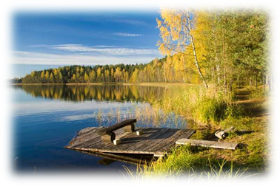
В северо-восточной части Смоленской области находится исток реки Днепр, протяженность которой по территории региона составляет около 500 км. Основные притоки Днепра: Сож, Десна, Вопь, Хмость, Вязьма, Осьма, Устром.
Озера ледникового происхождения (Каспля, Свадицкое, Велисто) расположены на северо-западе области. Самое крупное озеро Смоленщины – Акатовское (площадь зеркала – 655 га), самое глубокое – Баклановское (глубина – 28 м).
Смоленскую область считают лесным краем, смешанные леса из осины, березы и ели занимают около 40 % территории.
В 1992 году на территории области был создан государственный природный национальный парк «Смоленское Поозерье» - крупнейший в регионе биосферный резерват, включающий в себя 35 больших и малых ледниковых озер.
Кроме того, с 2007 года действует природный парк «Гагаринский», расположенный в окрестностях Вазузско-Яузской системы водохранилищ.

Климат

Климат Смоленской области умеренно-континентальный, характеризуется умеренно теплым летом (средняя температура июля - плюс 16-17°С) и умеренно холодной зимой (средняя температура января -8°С...-10°С). Среднегодовые температуры колеблются от +3,5°С до +5°С. Годовая амплитуда среднемесячных температур 25-27°С.
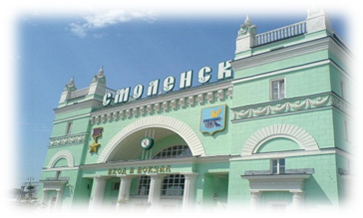
Как добраться до Смоленска

Из Москвы
Поездом. В Смоленске останавливаются практически все поезда, следующие из Москвы в западном направлении (с Белорусского вокзала). Поэтому выбрать подходящее время отправления не составляет труда. Время в пути: 5-6 часов. Подробное расписание можно посмотреть на сайте www.rzd.ru. Прямой фирменный поезд № 033Ж Москва-Смоленск отправляется с Белорусского вокзала ежедневно в 23.54, прибывает в Смоленск в 6.30.
Автобусом. Добраться из Москвы в Смоленск автобусом можно при помощи нескольких компаний, осуществляющих автобусные пассажирские перевозки.
У ГУП "Мострансавто" в настоящее время нет прямых рейсов Москва-Смоленск, но есть рейсы Москва-Минск 2 раза в день со Щелковского автовокзала, телефон: (495) 468-04-00, 468-43-70.
Компания "Русские автобусные линии" осуществляет рейсы от автостанции у метро "Теплый стан". Телефон для справок: (495) 229-37-64, 228-78-62.
Компания "Интеркарс" выполняет автобусные рейсы в города западной Европы. Часть рейсов также следует через Смоленск. Отправление из Москвы от Аэровокзала. Контактный телефон: (495) 950-39-70, 950-39-72.
Уехать в Смоленск прямым автобусом можно от Белорусского вокзала. Занимающаяся перевозками компания осуществляет до 14 рейсов в день с 7.30 до 23.30. Телефон для справок: (495) 505-06-70.
На автомобиле. На автомобиле добраться из Москвы в Смоленск очень легко - по трассе М-1 «Беларусь». Расстояние - 380 км. По качеству дорожного покрытия автомагистраль М-1 – одна из лучших в стране. Загруженность – средняя. Добраться до Смоленска можно за 4-5 часов.

Из Санкт-Петербурга
Поездом. Из Санкт-Петербурга до Смоленска от Московского вокзала по нечетным дням ходит прямой поезд 087А. Отправление из Санкт-Петербурга в 21.07. Прибытие в Смоленск в 12.20.
Автобусом. Из Санкт-Петербурга ходят автобусы до Смоленска или проходящие до Курска и Дятькова. Отправляются они от автовокзала № 2. Время в пути 14 с половиной часов.
На автомобиле. Расстояние от Санкт-Петербурга до Смоленска по картам автомобильных дорог составляет примерно 745 километров. Расчетное время пути 9 ч. 30 мин.

Достопримечательности Смоленской области и города Смоленска
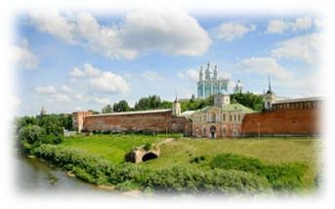
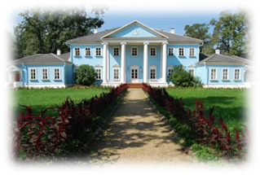
В селе Хмелита Вяземского района распологается государственный историко-культурный и природный музей-заповедник - бывшая усадьба дворян Грибоедовых. Усадьба Хмелита - один из наиболее уникальных памятников на территории музея-заповедника, так как сохраняет архитектуру и ландшафт грибоедовского времени.
На родине Михаила Ивановича Глинки в селе Новоспасское Ельнинского района работает единственный в стране и в мире музей М. И. Глинки. В пяти комнатах дома размещена экспозиция, рассказывающая о жизни и творческой деятельности основоположника русской классической музыки.
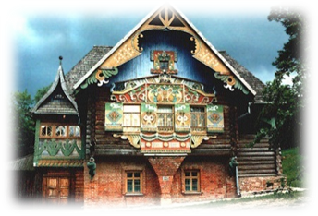
Село Талашкино стало культурным центром, созданным в конце 19 — начале 20 веков княгиней М. К. Тенишевой, которая была общественным деятелем, художницей, коллекционером и меценатом. В разные годы здесь гостили и работали Николай Рерих, Александр Бенуа, Илья Репин, Михаил Врубель, Игорь Стравинский, Федор Шаляпин, Сергей Малютин.
Национальный парк «Смоленское поозерье» - уникальный биосферный резерват программы ЮНЕСКО «Человек и Биосфера». Здесь же, на территории парка, находится дом-музей выдающегося русского путешественника-исследователя Николая Михайловича Пржевальского.
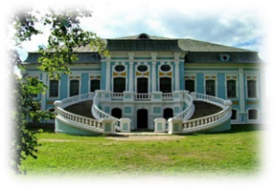
Наиболее древний из существующих и действующих ныне монастырей в Смоленской области – Свято-Троицкий Герасимо-Болдинский мужской монастырь, расположенный примерно в 15 километрах на восток от города Дорогобужа. Основан Преподобным Герасимом Болдинским в 1530 году.
Гнёздовский археологический комплекс является крупнейшим курганным могильником Восточной и Северной Европы дохристианских времен. Древнее городище у д. Новые Батеки относится к периоду днепро-двинской культуры, распространенной в VIII в. до н.э. – IV в. н.э. в верховьях Днепра.
Мемориал «Катынь», открытый в июле 2000 года, представляет собой комплекс ритуальных и архитектурно-художественных сооружений на месте массовых захоронений советских граждан, казненных в 20-30 годы прошлого века, а также на месте казни нескольких тысяч польских военнопленных в Катынском лесу.
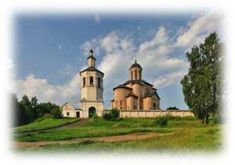
Помимо вышеназванного стоит посетить усадьбу И.С. Барышникова в селе Алексино, дома XVIII-XIX века в г. Демидове, в селах Аполье, Липецы, а также бывшую усадьбу князя А. А. Голицына в д.Самуйлово Гагаринского района.
В городе Смоленске главный интерес у российских и зарубежных туристов вызывают объекты Смоленской крепостной стены, историко-архитектурный комплекс Соборной горы во главе со Свято-Успенским кафедральным собором, три церкви домоногльского периода – Петра и Павла, Иоанна Богослова и Михаила Архангела, Авраамиев, Троицкий и Вознесенский монастыри, парково-садовый ансамбль в историческом центре города, включающий в себя «Сквер Памяти Героев», городской сад «Блонье» и парк культуры и отдыха «Лопатинский сад», в которых сосредоточено огромное количество памятников истории, архитектуры и культуры, посвященных различным периодам жизни Смоленска.

Праздники и события

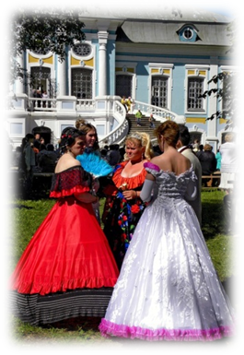
Ежегодно в день рождения Ю.А. Гагарина (9 марта) по инициативе летчика-космонавта А.А. Леонова в г. Гагарине проводятся «Гагаринские чтения» - Международные общественно-научные чтения, посвященные памяти космонавта №1.
Начиная с 2008 года в апреле на сцене Смоленского драматического театра им. А.С. Грибоедова проходит Международный театральный фестиваль-биеналле «Смоленский ковчег». В 2012 году в «Смоленском ковчеге» принимали участие театральные коллективы из России, Белоруссии, Украины, Польши и Швеции.
В середине мая по нечетным годам город-герой Смоленск принимает у себя Всероссийский конкурс исполнителей народной песни «Голоса России». В конкурсе принимают участие лучшие исполнители и ансамбли народной песни из различных регионов России.
В конце мая — начале июня любители классической музыки могут посетить Всероссийский музыкальный фестиваль имени М.И. Глинки – один из главных российских форумов классической музыки. Традиционно фестиваль открывается в последнюю пятницу мая концертом известного симфонического оркестра и солистов и заканчивается в первое воскресенье июня гала-концертом на родине великого русского композитора в селе Новоспасском.
В последние выходные мая проводится Всероссийский Грибоедовский праздник в музее-заповеднике «Хмелита».
В День Святой Троицы в г.Вязьма проходит туристская ярмарка «Праздник Вяземского пряника» — уникального пищевого бренда Смоленской области.
Во второй половине июня - Молодежный туристический фестиваль «Потемкинские забавы». Программа включает в себя игровую программу «Найди клад», спортивные игры и эстафеты «Потемкинские забавы», викторину «Колесо истории», конкурс «Русский сарафан», мастер-класс «Изготовление куклы-берегини из травы» и многое другое.

В середине июня и в сентябре проводится Этап Первенства России по автомобильному кроссу, соревнования по автозвуку, драг-битве, драг-рестлингу, пейнтболу, выступления мотоклубов, дельтапланеристов, авиамоделистов.
В июле Вы можете попасть на Военно-исторический фестиваль «Битва на Ведроши». Битва при Ведроши – событие русско-литовской войны 1500-1503 годов, сыгравшее важную роль в деле возвращения Смоленска под юрисдикцию русских царей.
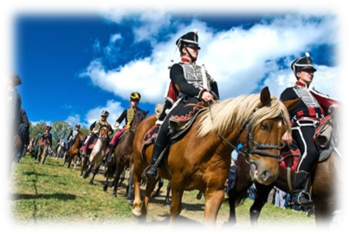
В конце июля в историческом месте на правом берегу Днепра проходит Международный туристический фестиваль «Соловьева переправа». Патриотические песни, спортивные соревнования, конкурс ухи и рыбацкой байки, акция «Свеча» (в память погибших за Отечество), реконструкция исторических событий 1941 года, перезахоронение останков советских солдат – вот далеко не полный перечень мероприятий фестиваля.
В начале августа гости нашего региона могут стать свидетелями чрезвычайно масштабного и красочного Военно-исторического фестиваля «Реконструкция Смоленского сражения 1812 года», проходящего на историческом поле близ д. Лубино. Благодаря Лубинскому сражению (французы называют его боем у Валутиной горы) удалось сохранить первую русскую армию и резервы для будущего генерального сражения.
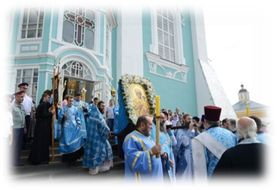
9-10 августа - Празднование в честь Смоленской иконы Божией Матери «Одигитрии» - одной из главных святынь Православной церкви. В рамках праздника, который ежегодно посещают сотни паломников, на Соборном холме проводится крестный ход и театрализованное представление на евангельские темы.
Фестиваль исторической реконструкции «Гнездово» проводится в середине августа. Посетители смогут увидеть реконструкцию военно-полевого лагеря IX-XI вв., стать свидетелями индивидуальных турниров, массовых сражений и множества иных увлекательных зрелищ.
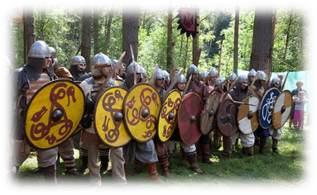
В августе-сентябре смолян и гостей нашего города приветствуют участники Всероссийского кинофестиваля актеров-режиссеров «Золотой Феникс». Главная цель кинофестиваля - поощрение лучших фильмов, созданных актерами, сценаристами, операторами, продюсерами, композиторами и другими профессионалами в области кинематографа, реализовавшими себя в режиссерской профессии.
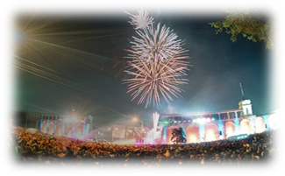
25 сентября – день освобождения Смоленска от немецко-фашистских захватчиков. Ежегодно в этот день проводится масштабное Празднование Дня города Смоленска с большим количеством воспитательно-патриотических, историко-культурных и развлекательных мероприятий.

В течение года на автодроме «Смоленское кольцо» в Дорогобужском районе Смоленской области проводятся всероссийские и международные соревнования по кольцевым гонкам.

Важные телефоны
Автовокзал (4812)27-09-52
Железнодорожный вокзал 8-800-775-00-00 (звонок бесплатный)
Пригородный вокзал (4812) 39-63-85
Скорая помощь 03, 112
Полиция 02, 112

СОГБУ «Смоленский областной туристско-информационный центр «Смоленский терем»
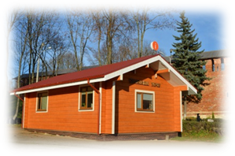
Здесь Вы бесплатно можете получить консультацию специалистов о туристско-рекреационном потенциале Смоленска и Смоленской области, буклеты о достопримечательностях нашего региона, туристские карты-схемы «Мобильный гид» и паспорт туриста, в котором собрана информация об основных музеях, гостиницах, местах питания, кинотеатрах и торговых центрах Смоленска, а также о событийных мероприятиях, проходящих в городе и области.
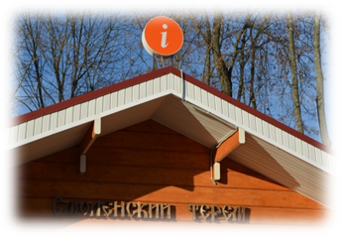
В «Смоленском тереме» Вы можете заказать как групповые, так и индивидуальные обзорные и тематические экскурсии по Смоленску и Смоленской области, приобрести памятные сувениры и книги.

Адрес: г. Смоленск, Лопатинский сад, около Колеса обозрения.
Мы работаем: ежедневно с 10.00 до 19.00. без перерыва и выходных.
Телефон: 8 (4812) 38-47-83

Е-mail: visit.smolensk@gmail.com .
Наш сайт: www.smolensk.ru .

 | твиттер @visit_smolensk
 | www.vk.com/club49300431
 | www.facebook.com/InfocentreSmolensk

Мы всегда рады Вас видеть!

